绝密★启用前
2026年四川省普通高中学业水平选择性考试
思想政治
注意事项：
1．答卷前，考生务必将自己的姓名、准考证号填写在答题卡上。
2．回答选择题时，选出每小题答案后，用铅笔把答题卡上对应题目的答案标号涂黑。如需改动，用橡皮擦干净后，再选涂其他答案标号。回答非选择题时，将答案写在答题卡上。写在本试卷上无效。
3．考试结束后，将本试卷和答题卡一并交回。
一、单项选择题：本题共16小题，每小题3分，共48分。在每小题给出的四个选项中，只有一项是最符合题目要求的。
1. 2026年4月，全国多地开展了“追寻·2026·清明祭英烈”活动，一堂堂“行走的思政课”“场馆的思政课”在华夏大地铺开。英烈们为国家抛头颅、洒热血的英勇事迹受到青少年的无尽缅怀。致敬英烈，读懂他们为之奋斗事业背后的历史逻辑，这启迪我们（ ）
①把握个人机遇应与实现人生目标相统一 ②确立个人志向应与遵循历史规律相统一
③提升个人素养应与弘扬文明风尚相统一 ④追求个人成长应与推动民族复兴相统一
A. ①③ B. ①④ C. ②③ D. ②④
【答案】D
【解析】
【详解】①：材题干强调的是个人选择要契合国家民族事业的历史方向，未涉及个人机遇，没有涉及“把握个人机遇和实现个人人生目标统一”的内容，排除。
②：英烈们为之奋斗的事业有其历史逻辑，这启迪我们确立个人志向应遵循历史规律，顺应时代发展潮流，符合题意。
③：材料主旨是爱国、民族复兴，题干没有提及“提升个人素养”和“弘扬文明风尚”的对应关系，排除。
④：英烈为国家抛头颅、洒热血，这启迪我们追求个人成长应与推动民族复兴相统一，将个人理想融入国家发展大局，符合题意。
2. 能源事关国家安全。下图反映的是新时代我国能源发展战略制定、实施及成效情况。
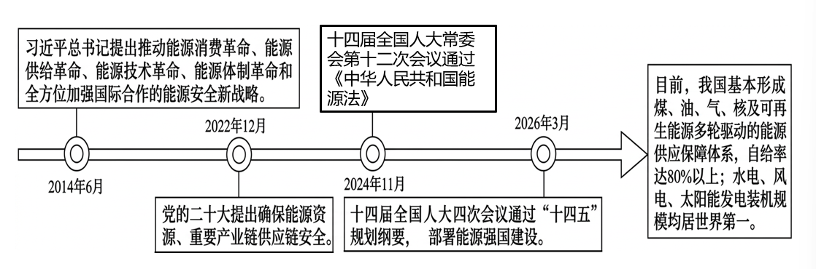
这体现了我国（ ）
①坚持总体国家安全观，把增强能源安全作为国家安全的依托
②统筹发展和安全，把提高能源保障力作为国家安全的重要支撑
③发挥制度优势，通过前瞻性战略规划掌握能源安全战略主动权
④运用系统思维，以能源结构绿色低碳转型为方向构建新安全格局
A. ①② B. ①④ C. ②③ D. ③④
【答案】C
【解析】
【详解】①：总体国家安全观以促进国际安全为依托，能源安全不是国家安全的依托，排除。
②：能源是发展的基础，能源安全属于国家安全。我国建设多元能源供应体系，提升能源保障能力，兼顾经济发展与国家安全，能源保障能力是国家安全的重要支撑，正确。
③：从2014年提出能源新战略，到党的会议部署、人大立法、出台中长期规划，体现我国集中力量办大事的制度优势，提前布局长远规划，牢牢掌握能源安全主动权，正确。
④：构建新安全格局，并不是以能源绿色低碳转型为方向。能源绿色低碳转型只是能源领域的一项具体举措，不能作为构建新安全格局的方向，夸大了单一举措的地位，排除。
3. 某市有家“卖卫星”的超市，是国内首家商业航天产业一站式交易平台。参与买卖的有商业航天的从业者，也有卫星产品的研发者。商业航天产业链上的产品大多能在此配齐，更多研发团队能获得技术对标与迭代方向。该平台有助于（ ）
①促使厂商价格竞争，扩大产能规模 ②丰富科技服务形式，促进供需对接
③提升社会公共服务，补齐技术短板 ④推动场景培育开放，助力产业创新
A. ①③ B. ①④ C. ②③ D. ②④
【答案】D
【解析】
【详解】①：材料侧重搭建交易平台、技术对标迭代，没有体现价格竞争、扩大产能，排除。
②：平台作为国内首家商业航天产业一站式交易平台，丰富了科技服务形式，能够有效连接商业航天从业者、卫星产品研发者等供需双方，促进供需对接，正确。
③：商业航天交易平台属于市场经营平台，不是社会公共服务，材料也未体现补齐技术短板，排除。
④：平台方便研发团队对标技术、迭代产品，有助于推动应用场景的培育开放，促进商业航天产业链各环节的协同创新，助力产业创新，正确。
根据以下材料，完成下面小题。
2026年春节以来，G549石九路（石棉—九龙）成为四川新的网红路。路段中令人称奇的“发卡弯”（如下图）是设计团队依托自然环境顺势而为所成就的路景相融。近年来，四川陆续规划交旅融合示范区，着力把“路程”变为“旅程”，提升人们的出行获得感。2025年，大峨眉“三山旅游环线”带动相关区域接待游客近3000万人次、实现旅游总收入近500亿元；依靠G318川藏线，甘孜州旅游收入同比增长近10%。
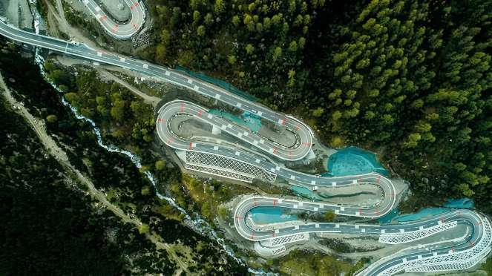
4. 交旅融合产生显著经济效应的原因是（ ）
①交旅融合形成旅游新业态，增加游客路景体验 ②交旅融合成就交通新景观，提升了品牌影响力
③交旅融合成为交通干线延伸产品，具有附加值 ④交旅融合形成旅游业发展常态，具有示范价值
A. ①② B. ①③ C. ②④ D. ③④
5. 从哲学的角度看，由“路程”到“旅程”的变化，体现了（ ）
①多方协同，以要素发展推动系统优化 ②超前谋划，在共性中凸显个性的特色
③转变理念，实现矛盾双方的相互转化 ④因地制宜，尊重规律与大胆创新统一
A. ①② B. ①④ C. ②③ D. ③④
【答案】4. A 5. D
【解析】
【4题详解】
①：交旅融合将交通通行和旅游体验结合，创造出“路景一体”的旅游新业态，丰富游客的出行体验，能够吸引更多游客，是产生经济效应的重要原因，正确。
②：依托自然环境打造的特色“网红路”等交通景观，形成了独特的旅游标识，提升了区域文旅的品牌影响力，带动客流和旅游收入增长，正确。
③：交旅融合是交通产业和旅游产业的深度融合业态，并非交通干线的简单延伸附属产品，排除。
④：“交旅融合形成旅游业发展常态”是这一模式发展后的结果/状态，且“示范价值”是其社会影响，不是它能产生显著经济效应的直接原因，排除。
【5题详解】
①：系统优化要求立足整体、统筹全局，实现整体功能大于部分功能之和，“以要素发展推动系统优化”的表述本身逻辑偏差，材料也未强调各要素单独发展带动整体的内容，排除。
②：材料没有体现“共性中凸显个性”的矛盾普遍性与特殊性的关系，超前谋划也不是“路程”转“旅程”的核心体现，排除。
③：传统公路的核心功能是实现空间位移的“路程”，交旅融合后转变为兼具游览属性的“旅程”，在新的发展理念指引下，原本仅具备通行属性的事物实现了矛盾双方（通行功能/文旅功能）的转化，正确。
④：设计团队依托自然环境顺势而为，尊重了地形等客观规律，同时创新打造路景相融的交旅模式，做到了尊重客观规律和发挥主观能动性、大胆创新的统一，正确。
6. 某天清晨，王奶奶发现手腕上的智能手表显示部分指标异常，怀疑自己生病了，于是来到医院就诊：
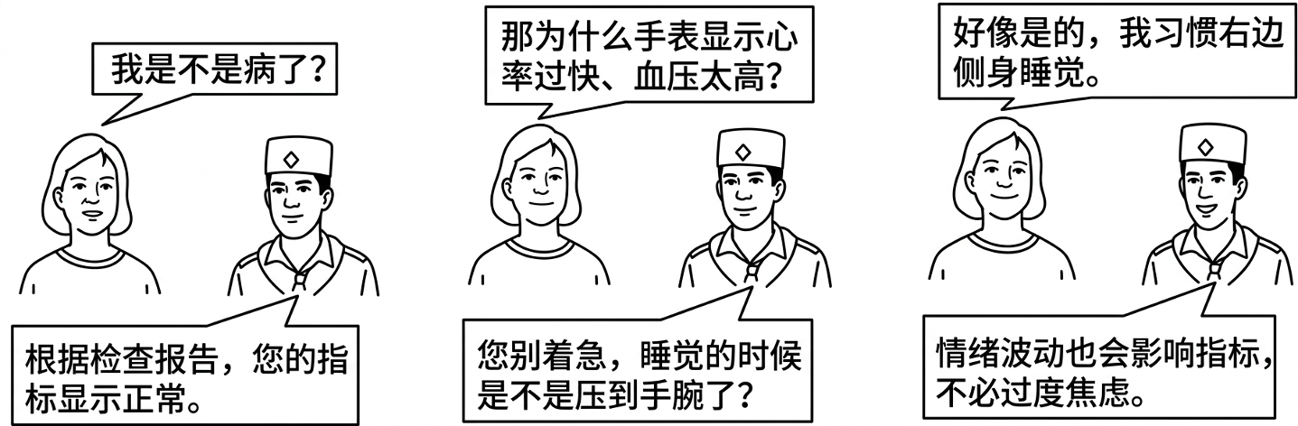
通过上述就诊可知（ ）
A. 王奶奶的感受是对其生活与健康的客观反映
B. 具体问题具体分析也应该兼顾矛盾的普遍性
C. 偶然联系有时也能正确反映事物的本质属性
D. 评估智能手表指标需要以特定的条件为转移
【答案】D
【解析】
【详解】A：王奶奶的感受是基于智能手表显示指标异常而产生的主观反映，并非对其生活与健康的客观反映，排除。
B：医生根据睡觉时压到手腕这一具体原因解释指标异常，体现了具体问题具体分析，但材料并未强调兼顾矛盾的普遍性，排除。
C：智能手表这次的异常指标是侧身压到手腕、情绪波动这类偶然因素导致的，偶然联系是事物外部的、不稳定的联系，不能正确反映心率血压异常的本质属性，本质属性需要通过稳定的、本质的联系才能体现，排除。
D：智能手表的健康指标，会受到睡姿压迫、情绪状态等不同条件的影响，并非在任何场景下都代表身体患病，因此评估这些指标必须以特定的条件为转移，符合联系的条件性原理，和题干场景完全契合，正确。
7. 汉字为谁所创？《淮南子》中有“仓颉作书”的记载。鲁迅说：“在社会里，仓颉也不止一个。”以“车”字为例，经历了“一車一车”演变，由“车”组成的汉字如“载”“轨”“轮”，不再只是历史中的车马行程，如今还生长出载人工程九天揽月、轨道交通铺展大地、轮船航运通达全球。这表明（ ）
①汉字的构形灵感源自于人民群众的伟大智慧
②汉字的创制与使用体现了文化与生产的统一
③汉字演变过程彰显中华文明具有突出连续性
④汉字作为文化符号承载了人类对世界的意义
A. ①② B. ①④ C. ②③ D. ③④
【答案】C
【解析】
【详解】①：汉字的构形灵感来源于社会实践，人民群众的智慧是主观认识，不能作为来源，错误。
②：汉字最早依托古代车马生产活动创制，如今又延伸到航天、轨道交通、航运等现代生产场景，说明汉字的创制使用与不同时期的生产实践相统一，即体现了文化与生产的统一，正确。
③：“车”字从古文字到现代简体字的演变脉络从未中断，这一脉相承的发展过程，彰显了中华文明突出的连续性，正确。
④：汉字承载的是中华民族的文化记忆与意义，夸大为“人类对世界的意义”，错误。
8. 某地纪委监委运用“群众点题”机制，紧盯民生痛点精准发力，多次与信访、网信、大数据局等部门会商，多渠道收集民生热点问题，系统梳理查处侵害群众利益案件，着力回应群众“急难愁盼”，将“群众点题”转变为“群众点赞”。这一机制（ ）
①坚持守正创新，有利于畅通人民群众民主决策的渠道
②坚持人民至上，有利于增强人民群众获得感和幸福感
③坚持问题导向，有利于提高政府办事效能和服务水平
④坚持系统观念，有利于完善基层治理体系与治理格局
A. ①③ B. ①④ C. ②③ D. ②④
【答案】D
【解析】
【详解】①：民主决策是公民参与政策制定，本题是群众反映问题、纪委监委监督办案，属于民主监督，排除。
②:紧盯民生痛点、回应群众急难愁盼，维护群众利益，体现人民至上，提升群众获得感，正确。
③:主体是纪委监委（党的纪律检查机关和国家监察机关），不是政府,纪委监委不是行政机关，不能直接提高政府办事效能，排除。
④：纪委监委联合信访、网信、大数据局多部门会商，多渠道收集问题，系统梳理案件，体现系统观念，助力基层治理，正确。
9. 某区将人大代表工作站搬进草莓产业园区，工作站常驻人大代表18名，多数从事与草莓产业相关的工作。驻区代表及时收集反馈企业发展过程中的难点、堵点、痛点，为企业提供“一站式”贴心服务，并形成相关议案。该工作站能够（ ）
①延伸人大代表履职服务触角，改进人大代表的工作方式
②推动人大代表密切联系群众，切实保障人民群众决策权
③促进人大代表发挥专业特长，助力相关产业高质量发展
④健全人大代表依法履职机制，扩大基层群众的参政机会
A. ①② B. ①③ C. ②④ D. ③④
【答案】B
【解析】
【详解】①：人大代表工作站进驻草莓产业园区，使代表能直接深入企业一线，及时收集企业发展中的问题并提供服务，这是人大代表履职服务触角的延伸，也改进了传统履职方式，正确。
②：人民群众可通过多种途径参与民主决策，但决策权属于决策机关，人民群众没有决策权，“保障人民群众决策权”表述错误，排除。
③：驻区代表多数从事与草莓产业相关工作，具备专业领域优势，能精准收集产业发展难点并形成议案，助力草莓产业高质量发展，正确。
④：工作站是人大代表履职的新平台，有利于代表依法履职，但“扩大基层群众的参政机会”需通过完善制度、拓宽渠道等，工作站本身不能直接“扩大基层群众的参政机会”，排除。
10. 某区针对外卖骑手、快递小哥等新就业群体，建立党支部，选优配强书记；设立“骑‘心’协力服务区”，解决歇脚、就餐等难题；引导小哥发挥“职业触角”优势，成为平安建设的“移动哨兵”和社区治理的“城市主人”。这些做法（ ）
①凸显政治引领，保证社会建设正确方向
②强化服务保障，凝聚公众参与治理合力
③聚焦组织嵌入，构建社会协同治理体制
④推动制度创新，提升基层社会治理水平
A. ①② B. ①③ C. ②④ D. ③④
【答案】A
【解析】
【详解】①：建立新就业群体党支部，发挥党组织作用，凸显党的政治引领，保障社会建设的正确方向，正确。
②：设立服务区解决骑手歇脚、就餐现实难题，做好服务保障；引导骑手参与平安建设、社区治理，凝聚起公众参与基层治理的合力，正确。
③：材料只是地方治理实践探索，并没有构建社会协同治理体制，社会协同治理体制是宏观制度体系，并非该区单次举措就能完成构建，且“组织嵌入”定性不当，错误。
④：材料是基层治理工作实践、工作模式创新，没有体现制度创新（制度创新指向规章、机制、规则层面的制度创设），错误。
11. 2025年11月，G20领导人峰会首次在非洲举办。尽管遭到西方个别大国反对，峰会仍以压倒多数通过相关宣言。中国作为第一个明确表态支持非盟加入G20的国家，始终与非洲各国同呼吸、共命运、齐发展，坚定帮助非洲提升全球治理参与度和话语权。这表明（ ）
①中国对非秉持亲诚惠容的外交理念 ②践行多边主义是国际社会广泛共识
③南方国家是全球治理的重要推动者 ④G20正成为新的全球综合治理平台
A. ①② B. ①④ C. ②③ D. ③④
【答案】C
【解析】
【详解】①：亲诚惠容是我国针对周边国家的外交理念，并非对非外交的核心理念，我国对非秉持的是真实亲诚理念，错误。
②：峰会虽遭西方个别大国反对，仍以压倒多数通过宣言，说明绝大多数国际社会成员认可多边协商的方式，践行多边主义是国际社会的广泛共识，正确。
③：非洲属于典型的南方发展中国家，本次非洲首次举办G20峰会、非盟话语权提升，体现了南方国家已经成为全球治理的重要推动力量，正确。
④：题干仅体现本次G20峰会通过宣言、中国支持非洲提升话语权，没有体现G20“成为新的全球综合治理平台”的属性变化，排除。
12. 2025年中欧班列（成渝）开行量突破5000列，运行线路达50余条，覆盖欧亚130余个城市。从北欧空运而来的三文鱼，仅需48小时便能跨洋抵蓉，端上市民餐桌；“成都造”电子芯片、汽车零部件72小时内即可精准送达海外工厂车间。从“蜀道难”到“全球通”，体现了四川（ ）
①在合作共赢中实现“走出去”量质协同提升 ②在高质量发展中发挥产业优势拓展贸易形式
③在纵深开放中为共建“一带一路”注入动力 ④在内畅外联中更好融入经济全球化协作体系
A. ①② B. ①③ C. ②④ D. ③④
【答案】D
【解析】
【详解】①：“走出去”强调对外投资设厂，对外劳务输出，对外承包工程，材料体现的是进出口贸易，没体现实现“走出去”量质协同提升，排除。
②：材料重点强调的是四川通过中欧班列等实现的内外联通的开放成果，没有突出“发挥产业优势拓展贸易形式”的相关内容，该选项与材料无关，排除。
③：中欧班列（成渝）是共建“一带一路”的重要物流通道，四川依托中欧班列实现高效的跨境运输，体现了在纵深开放中为“一带一路”建设注入动力，该选项符合材料主旨，正确。
④：从“蜀道难”到“全球通”，四川实现了国内国际的顺畅联通，无论是海外商品进入四川，还是四川产品走向海外，都说明四川更好地融入了经济全球化协作体系，该选项符合材料内容，正确。
13. “乡村CEO”（乡村职业经理人）凭借市场化思维运营集体资产、整合乡村资源，成为乡村全面振兴中不可或缺的专业力量。作为乡村集体资产的管理者，“乡村CEO”应当具备法律常识和风险意识，在法治轨道上助力乡村经济高质量发展。下列说法正确的是（ ）
A. 为鼓励退休职工回乡养老，“乡村CEO”可为其提供宅基地建房
B. 为融资贷款，“乡村CEO”可依法在集体动产、不动产上设立抵押权
C. “乡村CEO”应当与村集体签订书面劳动合同，劳动关系自合同签订之日建立
D. “乡村CEO”用地理标志申请注册商标后，未经许可任何人不得使用该地理标志
【答案】B
【解析】
【详解】A：宅基地使用权具有身份属性，限于本集体经济组织成员。退休职工如果不是本村集体成员，不能获得宅基地建房。“乡村CEO”作为职业经理人，也无权擅自分配宅基地，排除。
B：“乡村CEO”作为乡村集体资产的管理者，可以对依法享有处分权的动产、不动产（如集体企业厂房及依法可抵押的建设用地使用权等）设立抵押权进行融资，符合民法典担保规则，正确。
C：根据劳动合同法规定，用人单位自用工之日起即与劳动者建立劳动关系，而非自劳动合同签订之日起建立，排除。
D：地理标志是标示某商品来源于某地区、且该商品的特定质量信誉主要由该地区自然或人文因素决定的标志，属于该地区相关经营者集体享有的权利，不能由个人注册为普通商标后垄断使用。该地区符合条件的商品经营者依法可以使用该地理标志，排除。
14. 年近八旬的辜某因担心自己将来丧失民事行为能力无人照料，委托经常照顾自己的邻居商某担任监护人，双方签订意定监护协议。下列说法正确的是（ ）
①辜某应以书面形式与商某签订协议
②辜某在丧失民事行为能力之前可随时解除协议
③若商某不履行监护职责，辜某可随时解除协议
④若未收取报酬，商某可随时解除协议
A. ①② B. ①③ C. ②④ D. ③④
【答案】A
【解析】
【详解】①：成年意定监护必须采用书面形式确定监护人，因此辜某应当以书面形式和商某签订协议，正确。
②：在成年人丧失民事行为能力之前，协议任何一方都可以请求解除意定监护协议。辜某此时仍具备完全民事行为能力，可以随时解除，正确。
③：若商某不履行监护职责，此时辜某可能已丧失民事行为能力，不能由其本人“随时解除”，应依法定程序撤销、变更其监护资格，排除。
④：一旦辜某丧失民事行为能力，作为监护人的商某不能无正当理由随意解除协议，和是否收取报酬没有关系。只有在辜某丧失行为能力之前，商某才可以解除，排除。
15. 与精米白面等精制谷物相比，全谷物仅去除了外壳等不可食用部分，保留了包括种皮、胚乳和胚在内的全部可食用部分，健康效应比精制谷物更全面。据此可知（ ）
A. “全谷物”可以划分为“种皮”“胚乳”和“胚”
B. “外壳”与“胚”的关系可以通过“可食用”确定
C. 借助恰当的种差可以由“全谷物”定义“精米白面”
D. “健康效应比精制谷物更全面”是全谷物的重要性质
【答案】B
【解析】
【详解】A：划分是把一个属概念分为若干种概念，划分后的子项必须是母项的种概念。而种皮、胚乳、胚是全谷物的组成部分，不是全谷物的种类，这是分解，不是划分，排除。
B：“外壳”（不可食用）与“胚”（可食用）外延不相容，可通过“是否可食用”这一标准确定二者的全异（不相容）关系，正确。
C：“全谷物”与“精米白面”是同级（反对）关系，不能以“全谷物”为属概念去定义“精米白面”，排除。
D：“健康效应比精制谷物更全面”含“比……更”，是断定对象间比较关系的“关系判断”，而非“性质判断”，排除。
16. “十四五”期间，四川省初步建成世界级锂电产业基地。围绕“锂电产业与科技创新”，甲说：“有些锂电材料技术是锂电科技创新成果。”乙说：“或者有些锂矿开采技术是巩固锂电产业的关键技术，或者有些锂电科技创新成果不是锂电材料技术。”丙说：“巩固锂电产业的关键技术不是锂矿开采技术。”三人说法（ ）
A. 可同真不同假 B. 可同真可同假 C. 不同真可同假 D. 不同真不同假
【答案】A
【解析】
【详解】甲（特称肯定判断）：有些锂电材料技术是锂电科技创新成果（简化为有的S是P，S=锂电材料技术，P=锂电科技创新成果）。
乙（相容选言命题）：A∨B，其中： 选言支A：有些锂矿开采技术是巩固锂电产业的关键技术（简化为有的X是Y，X=锂矿开采技术，Y=巩固锂电产业的关键技术）；选言支B：有些锂电科技创新成果不是锂电材料技术（简化为有的P不是S）。
丙（全称否定判断）：所有巩固锂电产业的关键技术都不是锂矿开采技术（简化为所有Y都不是X），是乙命题第一个选言支A的矛盾命题，二者不可能同真也不可能同假。
因为A和丙是矛盾关系，如果丙为假，那么选言支A就为真，此时乙的选言命题直接成立，乙必然为真。不可能出现丙假且乙假的情形，即乙、丙不能同假，据此可推知甲、乙、丙三人不可能同时为假。
当丙为真时，选言支A必然为假，此时乙的真假完全由选言支B决定；若选言支B为真，即有些锂电科技创新成果不是锂电材料技术，这与甲的说法有的锂电材料技术是锂电科技创新成果可以同时成立，因此，可能会出现甲乙丙同时为真的情况。
也就是说：三人说法不能同假，但可以同真。A符合题意，BCD排除。
二、非选择题：本题共4小题，共52分。
17. 阅读材料，完成下列要求。
近年来，中国政策的高度稳定性和可预期性，不仅推动了我国经济的高质量发展，也为动荡的世界注入了确定性。
材料一 “十五五”规划纲要提出“强化算力算法数据高效供给”。词元（token）是大模型处理信息的最小单元。随着大模型火爆，词元的调用量大幅增长，“词元经济”迅速兴起。每一个词元生成，都对应着电力消耗与算力运转。当前，基于我国已形成的绿电成本、算力设施和模型性能等优势，国产词元价格低于海外同类产品，如果能在高端训练芯片等基础研发上取得突破，还将进一步提升我国词元出海的竞争力。词元连接了技术供给与商业需求，具备通用结算的特点，是人工智能时代重要的生产要素，一套以其为基础的价值体系正在加速形成。
材料二 岁末今春，来自世界各地的领导人密集访华，中国迎来繁忙“外交季”。越南国家主席来华访问感受中国“速度”，德国总理到杭州与人形机器人互动，乌拉圭总统带领企业家与中国签订多项合作协议，肯尼亚总统访华时特别感谢中国对肯基础设施的援助……从周边国家到西方国家，从拉美国家到非洲国家，北京迎来了一波波令人瞩目的“访华潮”。大国之大利天下，中国始终向世界敞开怀抱，欢迎越来越多国家的企业到中国市场的“大海”里“畅游”。
“德不孤，必有邻”。一份份合作文件被媒体广泛报道、频频刷屏，也向世界昭示：与中国同行，就是与稳定性和确定性同行，就是与机遇和发展同行。东方大国的魅力，根本在于我们坚定站在历史正确一边，站在人类进步一边，站在多边主义一边。
（1）结合材料一，运用《经济与社会》知识，说明我国应如何把握“词元经济”的发展机遇。
（2）结合材料二，运用《当代国际政治与经济》知识，谈谈大国之大如何利天下。
【答案】（1）
①增强能源和算力等优势，扩大词元市场供给；
②突破关键技术，提升词元全球竞争力；
③健全新型要素市场，推动词元价值释放。
（2）
①坚持对外开放，始终做全球发展的贡献者，推动世界经济普惠包容；
②坚持合作共赢，为各国提供广阔的市场和合作机会；
③坚持正确义利观，坚定维护世界和平稳定与国际秩序公正合理；
④坚持大国责任担当，以务实行动不断推动构建人类命运共同体。
【解析】
【小问1详解】
本题为措施类主观题，设问要求说明我国应如何把握“词元经济”的发展机遇，要求运用坚持新发展理念、推动经济高质量发展的知识来分析作答。
有效信息①：“十五五”规划纲要提出“强化算力算法数据高效供给”。词元（token）是大模型处理信息的最小单元。随着大模型火爆，“词元经济”迅速兴起→可从市场配置资源角度分析说明增强能源和算力等优势，扩大词元市场供给。
有效信息②：国产词元价格低于海外同类产品，如果能在高端训练芯片等基础研发上取得突破，还将进一步提升我国词元出海的竞争力→可从创新角度分析说明突破关键技术，提升词元全球竞争力。
有效信息③：词元连接了技术供给与商业需求，具备通用结算的特点→可从我国的分配制度角度分析说明健全新型要素市场，推动词元价值释放。
【小问2详解】
本题为措施类主观题，设问要求谈谈大国之大如何利天下，要求运用世界多极化和经济全球化的知识来分析作答。
有效信息①：中国始终向世界敞开怀抱，欢迎越来越多国家的企业到中国市场的“大海”里“畅游”→可从中国与经济全球化角度分析说明中国做全球发展的贡献者，推动世界经济普惠包容。
有效信息②：与中国同行，就是与稳定性和确定性同行，就是与机遇和发展同行→可从中国推动经济全球化的发展角度分析说明坚持合作共赢，为各国提供广阔的市场和合作机会；坚持正确义利观，坚定维护世界和平稳定与国际秩序公正合理。
有效信息③：我们坚定站在历史正确一边，站在人类进步一边，站在多边主义一边→可从构建人类命运共同体角度分析说明坚持大国责任担当，以务实行动不断推动构建人类命运共同体。
18. 阅读材料，完成下列要求。
当前，全党正在深入开展树立和践行正确政绩观学习教育。习近平总书记强调：“各级领导干部要树立正确的权力观、政绩观、事业观”“党的自我革命重在治权，把权力关进制度笼子是新时代全面从严治党的一项重要任务”“谋划工作要运用法治思维，处理问题要运用法治方式，说话做事要先考虑一下是不是合法”“全面推进国家各方面工作法治化，为以中国式现代化全面推进强国建设、民族复兴伟业提供有力法治保障”。
现实中，有的党员干部“拍脑袋”决策，罔顾法定程序；有的热衷于“运动式”治理，追求短期效应；有的为了所谓“发展速度”，不惜突破法律红线；还有的“新官不理旧账”，随意变更依法制定的规划，不仅造成资源浪费，更动摇了社会对发展的稳定预期。
结合材料，运用《政治与法治》知识，谈谈创造政绩缘何需要循法而行。
【答案】
法治是治国理政的基本方式，循法而行是党坚持依法执政、提高执政能力和领导水平的必然要求；法治规范国家权力运行，循法而行能够防止权力任性，做到民主决策、依法决策，保障科学决策；法治固根本、利长远、稳预期，循法而行有利于优化发展环境；我国法律是党的主张和人民意志的统一，循法而行才能坚持以人民为中心，为民造福出政绩。
【解析】
【详解】本题属于原因类主观题，根据材料有效信息，可从治国理政的基本方式、法治国家、坚持和加强党的全面领导等角度分析。
有效信息①：“谋划工作要运用法治思维，处理问题要运用法治方式，说话做事要先考虑一下是不是合法”“全面推进国家各方面工作法治化，为以中国式现代化全面推进强国建设、民族复兴伟业提供有力法治保障”→从治国理政的基本方式、依法执政的角度分析，说明法治是治国理政的基本方式，循法而行是党坚持依法执政、提高执政能力和领导水平的必然要求。
有效信息②：有的党员干部“ 拍脑袋”决策，罔顾法定程序→从建设法治国家以及对决策的作用的角度分析，说明法治规范国家权力运行，循法而行能够防止权力任性，做到民主决策、依法决策，保障科学决策。
有效信息③：有的热衷于“运动式”治理，追求短期效应；有的为了所谓“发展速度”，不惜突破法律红线→从法治对社会的作用的角度分析，说明法治固根本、利长远、稳预期，循法而行有利于优化发展环境。
有效信息④：不仅造成资源浪费，更动摇了社会对发展的稳定预期→从社会主义法的角度分析，说明我国社会主义法体现党和人民的共同意志。依法创造政绩，坚持以人民为中心，杜绝劳民伤财的政绩工程，实现为民造福的根本政绩。
19. 阅读材料，完成下列要求。
王某借用方某的平台账号在社交媒体推送了10篇文章，谎称甲公司销售假冒伪劣商品，并污蔑其法定代表人李某逃税。为获得网络流量，王某设立的乙公司多次转发上述文章。李某认为文章内容严重失实，要求平台立即处理。平台接到通知后及时采取了删除措施。根据李某从平台调取的数据，涉案文章累计阅读量达200余万次，在网络上引起广泛关注。李某拟通过诉讼维护合法权益。
结合材料，运用《法律与生活》知识，回答以下问题：
（1）李某不清楚应以谁为原告、谁为被告，请为李某的困惑提出法律建议并说明理由。
（2）原告为证明文章内容失实需提交哪些证据，被告应承担哪些侵权责任。
【答案】（1）
原告：李某、甲公司。甲公司和李某的名誉权均受侵害。被告：王某、方某、乙公司。王某、方某、乙公司均实施侵权行为，主观上均有过错，原告名誉权受到损害，侵权行为与损害后果之间存在因果关系。
（2）证据：涉案文章、商品合格证明、依法纳税证明。承担侵权责任：赔礼道歉；消除影响、恢复名誉；赔偿损失。
【解析】
【小问1详解】
本题为建议和原因类主观题，设问要求李某不清楚应以谁为原告、谁为被告，请为李某的困惑提出法律建议并说明理由，具体可运用侵权和侵权责任、严格遵守诉讼程序等知识来分析作答。
有效信息①：王某在社交媒体推送了10篇文章，谎称甲公司销售假冒伪劣商品，并污蔑其法定代表人李某逃税。为获得网络流量，王某设立的乙公司多次转发上述文章→可从名誉权、侵权责任、起诉角度分析说明李某、甲公司为原告，因为甲公司和李某的名誉权均受侵害。
有效信息②：王某借用方某的平台账号在社交媒体推送了10篇文章，谎称甲公司销售假冒伪劣商品，并污蔑其法定代表人李某逃税。为获得网络流量，王某设立的乙公司多次转发上述文章；李某要求平台立即处理。平台接到通知后及时采取了删除措施→可从侵权责任的构成要件、起诉角度分析说明王某、方某、乙公司为共同被告，王某、方某、乙公司均实施侵权行为，主观上均有过错，原告名誉权受到损害，侵权行为与损害后果之间存在因果关系。
【小问2详解】
本题为分析说明类主观题，设问要求原告为证明文章内容失实需提交哪些证据，被告应承担哪些侵权责任？要求运用证据、侵权责任的承担方式等知识来分析作答。
有效信息①：王某谎称甲公司销售假冒伪劣商品，并污蔑其法定代表人李某逃税→可从证据角度分析说明涉案文章、商品合格证明、依法纳税证明作为证据。
有效信息②：被告应承担哪些侵权责任→可从侵权责任的承担方式角度分析说明被告应赔礼道歉；消除影响、恢复名誉；赔偿损失。
20. 阅读材料，完成下列要求。
蜀锦富有“天下母锦”之美誉。2006年，“蜀锦织造技艺”被国务院列入第一批国家级非物质文化遗产名录。然而，在传承中曾出现过分强调“原汁原味”的现象，导致产品与现代审美脱节，使蜀锦文化一度陷入“曲高和寡”的窘境。
保护不是封存，发展才是最好的传承。2024年，成都印发《促进蜀锦蜀绣高水平保护高质量发展的若干政策措施》，致力于借助数智化技术焕活蜀锦“记忆”，探索非遗传承的创新之路。近年来，四川运用人工智能、大数据算法、矢量绘制技术对蜀锦原始图像进行数字化修复；推动“蜀锦+”产业转型，积极开发丝巾、手提包、现代服饰等多元化产品，让蜀锦“飞入寻常百姓家”；参与影视作品制作，以故事传播蜀锦文化；打造多元非遗手作体验场景，吸引越来越多爱好者感受蜀锦别样之美。在使用中保护，在传承中精进，蜀锦正以崭新开放的姿态，为非遗的传承创新铺就前行之路。
（1）结合材料，运用社会意识具有相对独立性的知识，说明蜀锦是怎样在今天焕发新生的。
（2）两位同学围绕“蜀锦的传承方式”展开了讨论。结合材料内容，运用《逻辑与思维》知识帮助他们完善自己的论证。
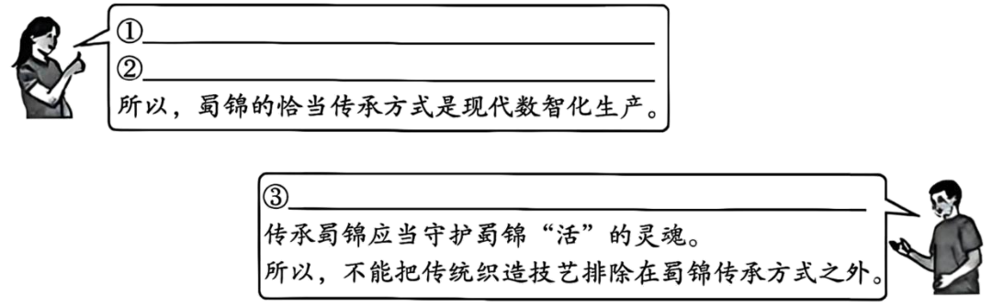
【答案】（1）①社会意识有时会落后于社会存在，有时又会先于社会存在；落后的社会意识对社会发展起阻碍作用，先进的社会意识正确预见社会发展的方向和趋势，对社会发展起积极推动作用。②摒弃过于强调“原汁原味”等陈旧观念，主动拥抱数智化时代发展要求，以开放姿态推动蜀锦传承与创新；强化政策引领蜀锦发展方向，助力科技赋能蜀锦技艺传承、产业发展与文化传播。
（2）
①示例：能让更多人感受到蜀锦别样之美的方式是现代数智化生产。
②示例：蜀锦的恰当传承方式是能让更多人感受到蜀锦别样之美的方式。
③示例：如果把传统织造技艺排除在蜀锦传承方式之外，蜀锦的传承就无法守护蜀锦“活”的灵魂。
【解析】
【小问1详解】
本题为说明类主观题，主体是蜀锦，要求运用社会意识具有相对独立性的知识，从社会意识与社会存在并不完全同步和社会意识对社会存在具有反作用的角度来分析作答。
有效信息①：过去在传承中曾出现过分强调“原汁原味”的现象，导致产品与现代审美脱节，使蜀锦文化一度陷入“曲高和寡”的窘境→从社会意识与社会存在并不完全同步的角度分析说明蜀锦要摒弃过于强调“原汁原味”等陈旧观念，主动拥抱数智化时代发展要求，以开放姿态推动蜀锦传承与创新。
有效信息②：2024年，成都印发《促进蜀锦蜀绣高水平保护高质量发展的若干政策措施》，致力于借助数智化技术焕活蜀锦“记忆”，探索非遗传承的创新之路→从社会意识对社会存在具有反作用的角度分析说明强化政策引领蜀锦发展方向，助力科技赋能蜀锦技艺传承、产业发展与文化传播。
【小问2详解】
本题为论证类主观题，要求运用《逻辑与思维》知识，从三段论推理的角度来分析作答。
有效信息①：蜀锦的恰当传承方式是现代数智化生产→从三段论的推理的角度分析说明“蜀锦的恰当传承方式是现代数智化生产”是结论，结论中的主项叫做“小项”即“蜀锦的恰当传承方式”，结论中的谓项叫作“大项”即“现代数智化生产”，借助中项“能让更多人感受到蜀锦别样之美的方式”，所以①能让更多人感受到蜀锦别样之美的方式是现代数智化生产。②蜀锦的恰当传承方式是能让更多人感受到蜀锦别样之美的方式。
有效信息②：传承蜀锦应当守护蜀锦“活”的灵魂。所以，不能把传统织造技艺排除在蜀锦传承方式之外→从充分条件假言推理的角度分析，运用否定后件式，可以得出③如果把传统织造技艺排除在蜀锦传承方式之外，蜀锦的传承就无法守护蜀锦“活”的灵魂。

